TRƯỜNG THCS MƯỜNG ANH TỔ CHỨC KỶ NIỆM 41 NĂM
NGÀY NHÀ GIÁO VIỆT NAM
Hòa chung không khí tưng bừng, hứng khởi của ngành giáo dục cả nước kỷ niệm 41 năm ngày Nhà giáo Việt Nam (20/11/1982 - 20/11/2023), Được sự nhất trí của Thường trực Đảng ủy, HĐND và UBND xã Pa Ham, sự chỉ đạo trực tiếp của Phòng Giáo dục và Đào tạo huyện Mường Chà, Hôm nay ngày 20/11/2023 trường THCS Mường Anh long trọng tổ chức chương trình tọa đàm kỷ niệm 41 năm ngày Nhà giáo Việt Nam. Dự và chúc mừng lễ kỷ niệm có đồng chí Điêu Chính Tức – Chủ tịch Mặt trận tổ quốc xã, đại diện các ban ngành, đoàn thể cùng tập thể cán bộ giáo viên, nhân viên và các em học sinh toàn trường.
Sau đây là một số hình ảnh về buổi tọa đàm kỷ niệm.
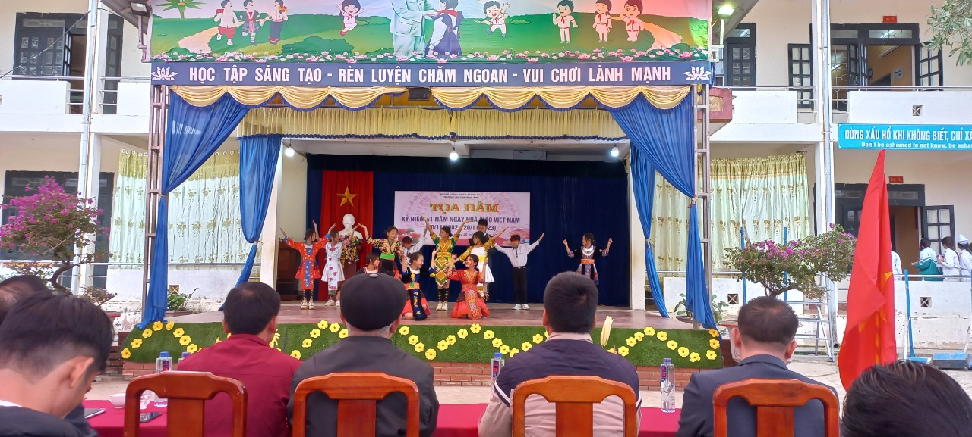
Tiết mục Văn nghệ của các em HS lớp 7
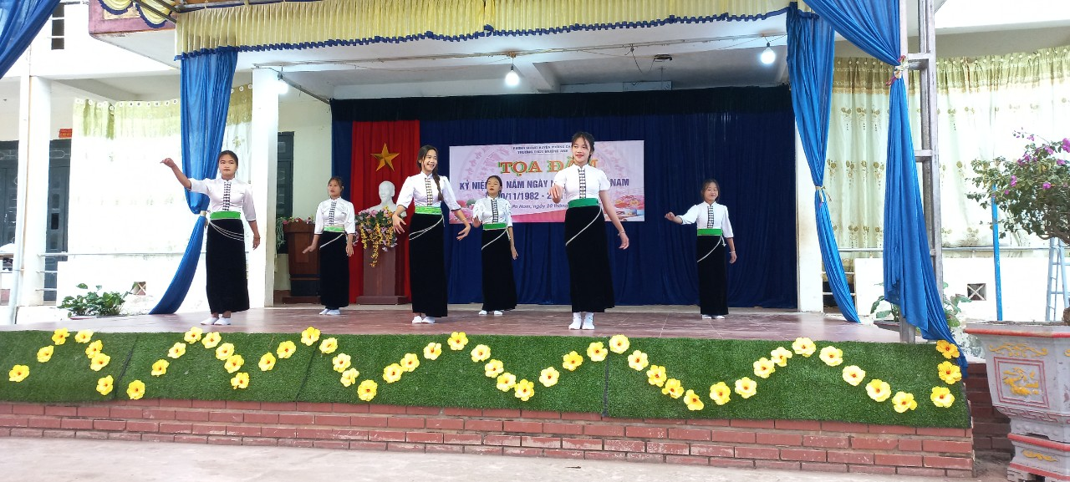
Tiết mục văn nghệ của các em hs lớp 9
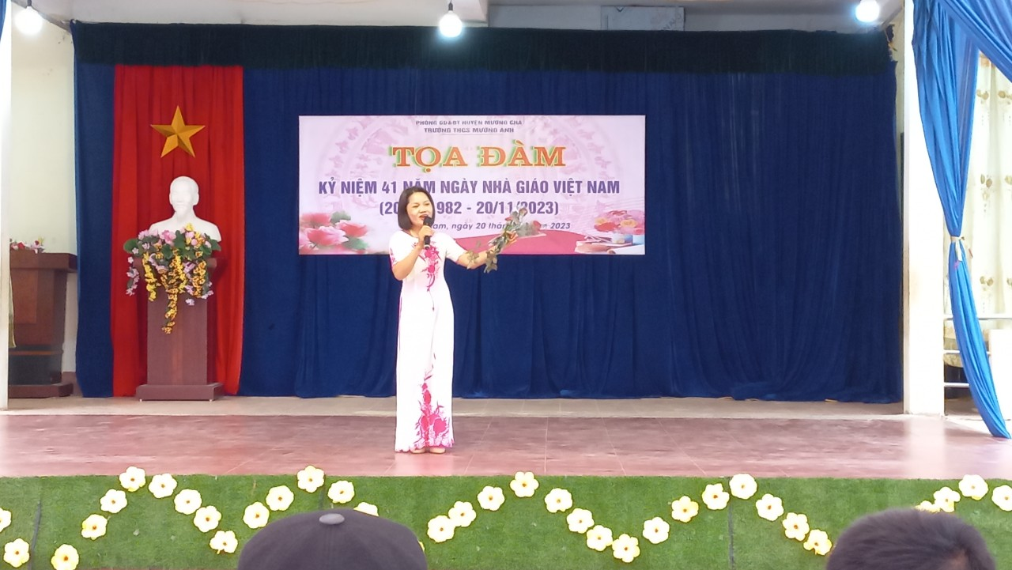
Tiết mục văn nghệ của cô giáo Hoàn Thị Hoàn
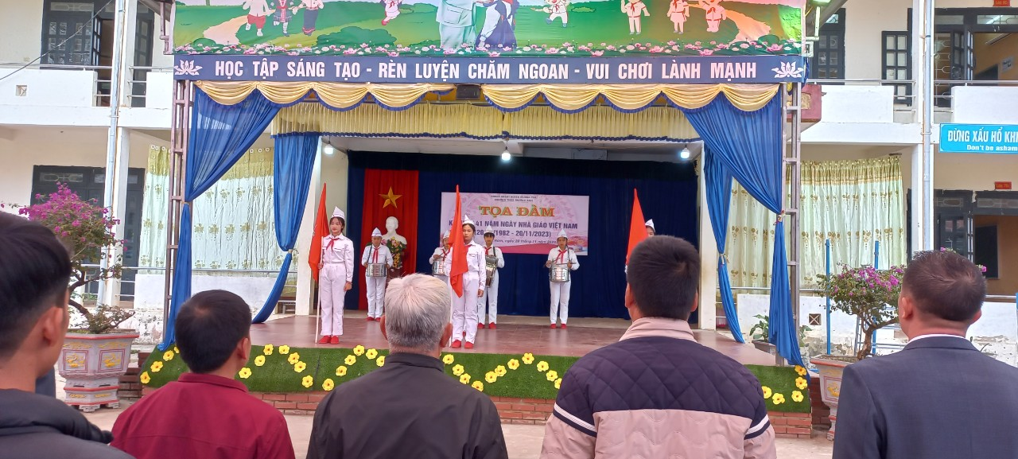
Nghi lễ chào cờ
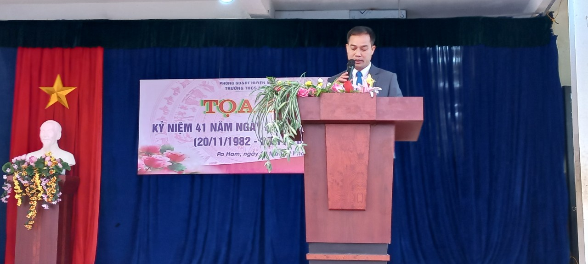
Thầy giáo- Nguyễn Học Thức Bí thư chi bộ Hiệu trưởng nhà trường ôn lại truyền thống ngày nhà giáo VN
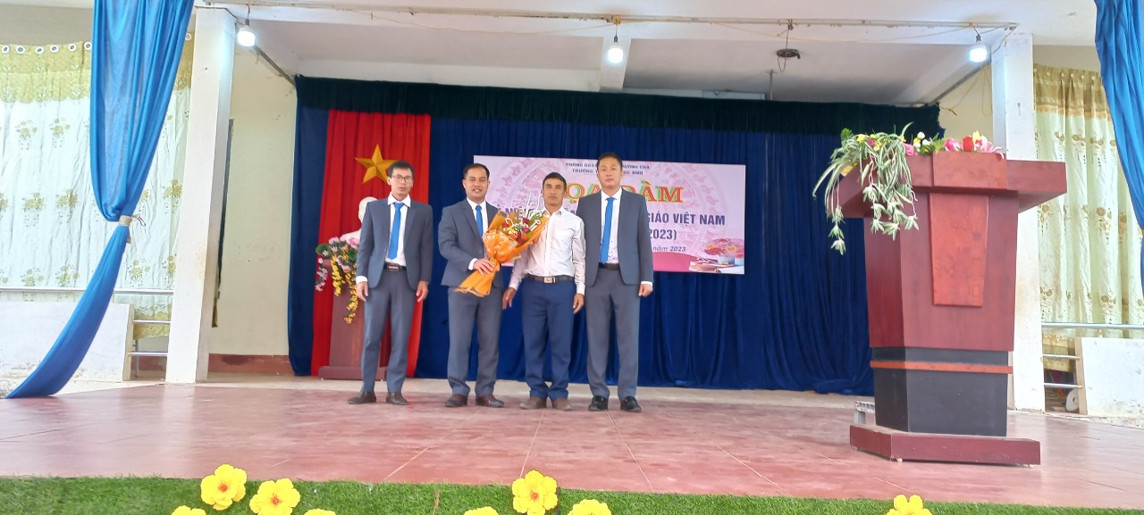
Đ/c Điêu Chính Tức – CT Mặt trận tổ quốc tặng hoa và chúc mừng buổi lễ
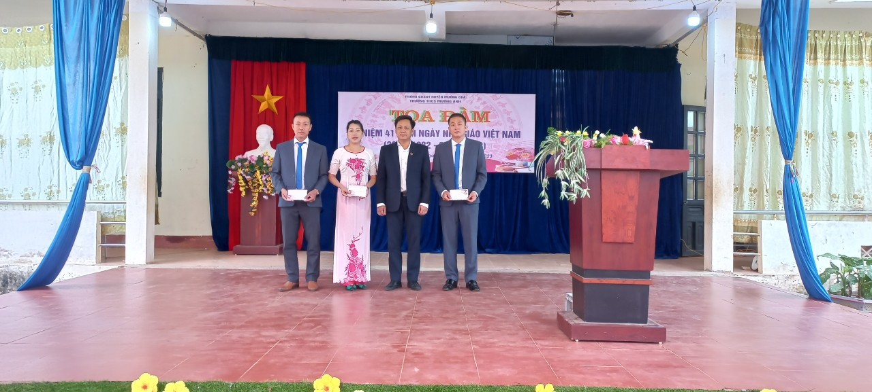Đại diện Ban giám đốc ngân hàng Thị xã Mường Lay trao quà cho các thầy cô giáo có thành thích xuất sắc
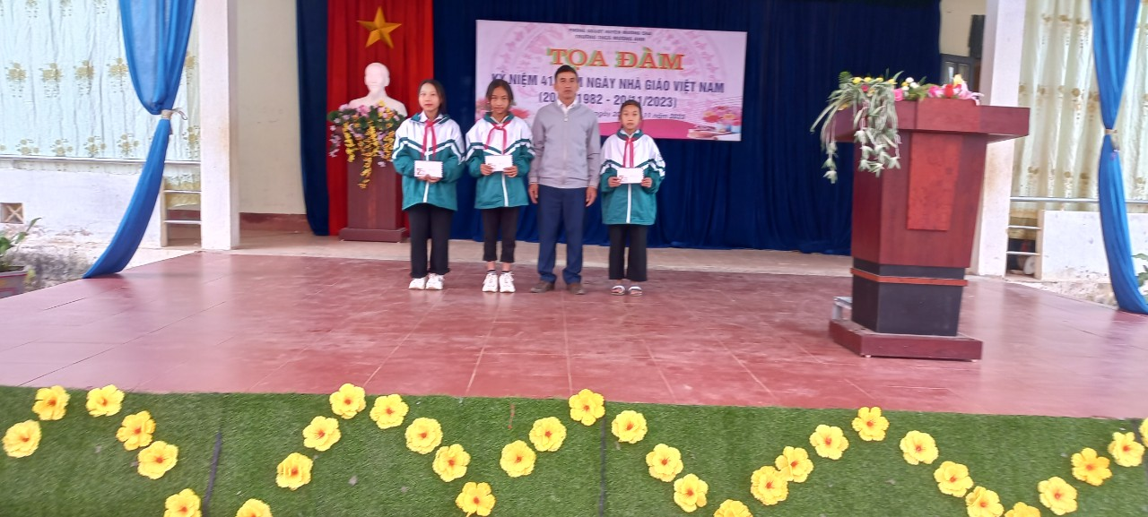
Đ/c Điêu Chính Tức- CT Mặt trận tổ quốc trao phần thưởng cho các em HS có thành tích trong học tập

